ПФР предупреждает: осторожно, мошенники!

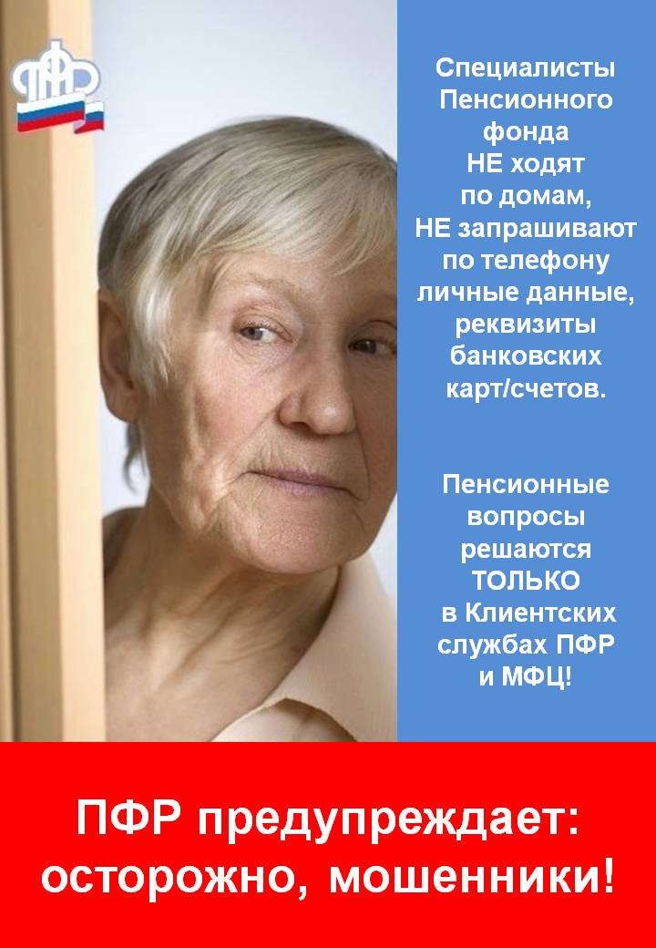Клиентская служба (на правах отдела) в Муслюмовском районе предупреждает граждан, особенно пожилого возраста, о мошенниках. Они действуют по разным схемам и сценариям под разными лицами – чаще всего от имени социальных, почтовых, банковских служб, Пенсионного фонда. Но цель у них всегда одна – хищение финансовых личных средств.
На горячие линии ПФР продолжают поступать сообщения граждан об обращениях к ним неизвестных, пытающихся различными способами узнать номера банковских карт, данные СНИЛС, паспортные данные – якобы для доставки выплат, компенсаций, доплат к пенсиям. Для придания правдоподобности неизвестные используют все возможные способы: обращаются к гражданам по имени-отчеству, называют первые цифры номеров банковских карт, указывают гражданам их реальный адрес, назначают встречу в здании Пенсионного фонда и т.д., усыпляя таким образом их бдительность и располагая к восприятию дальнейших действий.
Также в тренде «перерасчет пенсии за длительный стаж», «выплата как детям войны», «помощь» в вопросах назначения пенсии и материнского капитала. В большинстве своем бдительные граждане не ведутся на уловки и звонят на горячие линии Пенсионного фонда, в полицию, в органы соцзащиты. Но есть, к сожалению, и те, кто попадает в расставленные ловушки.
Напомним, на сегодняшний день наиболее распространенными схемами мошеннических действий являются:
- Телефонный звонок. Неизвестные представляются сотрудниками государственных органов, называют имя, отчество и сообщают, что человеку положена какая-либо выплата или ему не доплатили, например, за трудовой стаж. Все средства будут переведены на банковскую карту, для чего необходимо назвать ее номер, в том числе на оборотной стороне, и продиктовать код, который чуть позже придет в смс.
- Рассылка спама: через мессенджеры, в смс, по электронной почте, посредством специальных программ. Ссылка из такого письма обычно ведет на различные псевдо сайты. Увидев знакомый интерфейс, пользователи начинают выполнять предписанное: вводить номер СНИЛС или паспортные данные, перечислять определенные платежи, чтобы получить «доступ к базам данных». После оплаты никаких поступлений обещанных средств не происходит.
- Услуги юристов на фейковых сайтах ПФР. На сайтах-подделках Пенсионного фонда, максимально повторяющих страницы официального сайта ПФР, предлагается получить ответы по всем волнующим вопросам. Но «бесплатная юридическая консультация» завершается оплатой услуг.
- Обход по квартирам. Неизвестные звонят в дверь, представляются сотрудниками Пенсионного фонда или, например, почтовой службы, задают различные вопросы, просят предоставить персональные данные для некоего переоформления. Также они могут, например, рассказать о некой денежной реформе и предложить обменять якобы уже недействительные денежные купюры на новые. Как правило, это оказываются шуточные деньги «Банка приколов».
В связи с этим клиентская служба (на правах отдела) в Муслюмовском районе призывает граждан быть бдительными и предельно внимательными при запросе от сторонних лиц их персональных и паспортных данных, номеров СНИЛС и номеров банковских карт. Настоятельно рекомендуем незамедлительно сообщать о подозрительных фактах обращения вероятных преступников в правоохранительные органы.
Также напоминаем, что работники Пенсионного фонда России не посещают граждан на дому, не оказывают на дому государственные услуги, не проводят опросы, не запрашивают по телефону персональные данные, реквизиты банковских карт, не сообщают о неожиданных денежных поступлениях, не являются отправителями сообщений в мессенджерах и других ресурсах.
Обращаем внимание, что достоверные новости, номера телефонов горячих линий, графики приема, контакты территориальных органов и другая полезная информация размещены на официальном сайте Пенсионного фонда Российской Федерации pfr.gov.ru, а также в социальных сетях Facebook, VK, Twitter, Instagram.

